**Broj: 01-2-07-2-34-III-1148-1/25**

**Datum: 18.9.2025. godine**

**OKVIRNI PLAN PISANIH PROVJERA ZA ŠKOLSKU 2025-2026. GODINU**

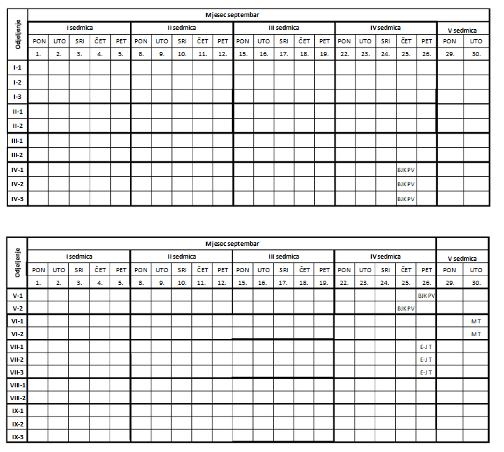

**Mjesec oktobar**

**III sedmica**

ČET PET PON UTO SRI ČET PET PON UTO SRI

**I sedmica**

**II sedmica**

**IV sedmica**

**V sedmica**

SRI

ČET PET PON UTO SRI

ČET PET PON UTO SRI

ČET PET

1

.

2.

3.

6.*

7.

8.

9.

10.

13.

14.

15.

16.

17.

20.

21.

22.

23.

24.

27.

28.

29.

30.

31.

**I-1**

**I-2**

R

A

D

N

I

**I-3**

MAT-

MATT-

T

E-J T

**II-1**

**II-2**

**III-1**

**III-2**

N

E

N

A

S

T

A

V

N

I

BHS -T

BHS -T

EJ T

MO-T

MO-T

EJ T

BKJ PV

BKJ PV

MO KR

MO KR

M KR

MKR

E-J T

MAT

KR

MAT

KR

MAT

KR

**IV-1**

**IV-2**

**IV-3**

MO KR

MO KR

MO KR

EJ T

EJ T

EJ T

D

A

N

*5. 10. - Dan nastavnika

**Mjesec oktobar**

**III sedmica**

ČET PET PON UTO SRI ČET PET PON UTO SRI

**I sedmica**

**II sedmica**

**IV sedmica**

**V sedmica**

SRI

ČET PET PON UTO SRI

ČET PET PON UTO SRI

ČET PET

1

.

2.

3.

6.*

R

A

D

N

I

7.

8.

9.

10.

BJK

K.R.

13.

14.

15.

16.

E-J T

E-J T

17.

20.

21.

22.

23.

24.

27.

28.

29.

30.

31.

**V-1**

**V-2**

M KR

M KR

BJK

K.R.

E-J T

**VI-1**

**VI-2**

**VII-1**

**VII-2**

**VII-3**

**VIII-1**

**VIII-2**

**IX-1**

BJ PV

BJ PV

E-J T

N

E

N

A

S

T

A

V

N

I

BJ P.V.

F KR

F KR

F KR

E-J T

Nj-J T

Nj-J T

Nj-J T

M-K.R.

M-K.R.

M-K.R.

BJ -PV

BJ -PV

F

T

BJ PV Nj-J T

BJ PV

**M-K.R.**

F

T

E-J T

Nj-J T

M-K.R.

F KR

BJ P.V.

E-J T

E-J T

E-J T

Nj-J T

Nj-J T

Nj-J T

D

A

N

**IX-2**

BJ P.V. F T

BJ P.V. F T

**IX-3**

*5. 10. - Dan nastavnika

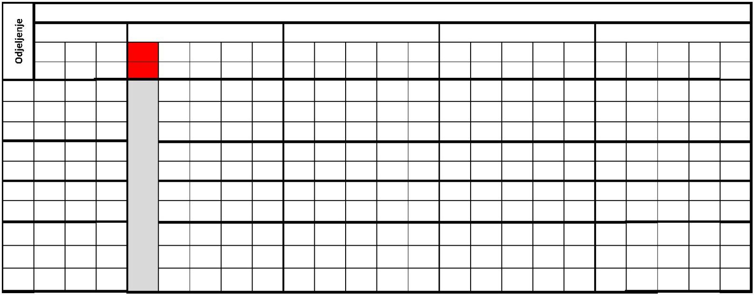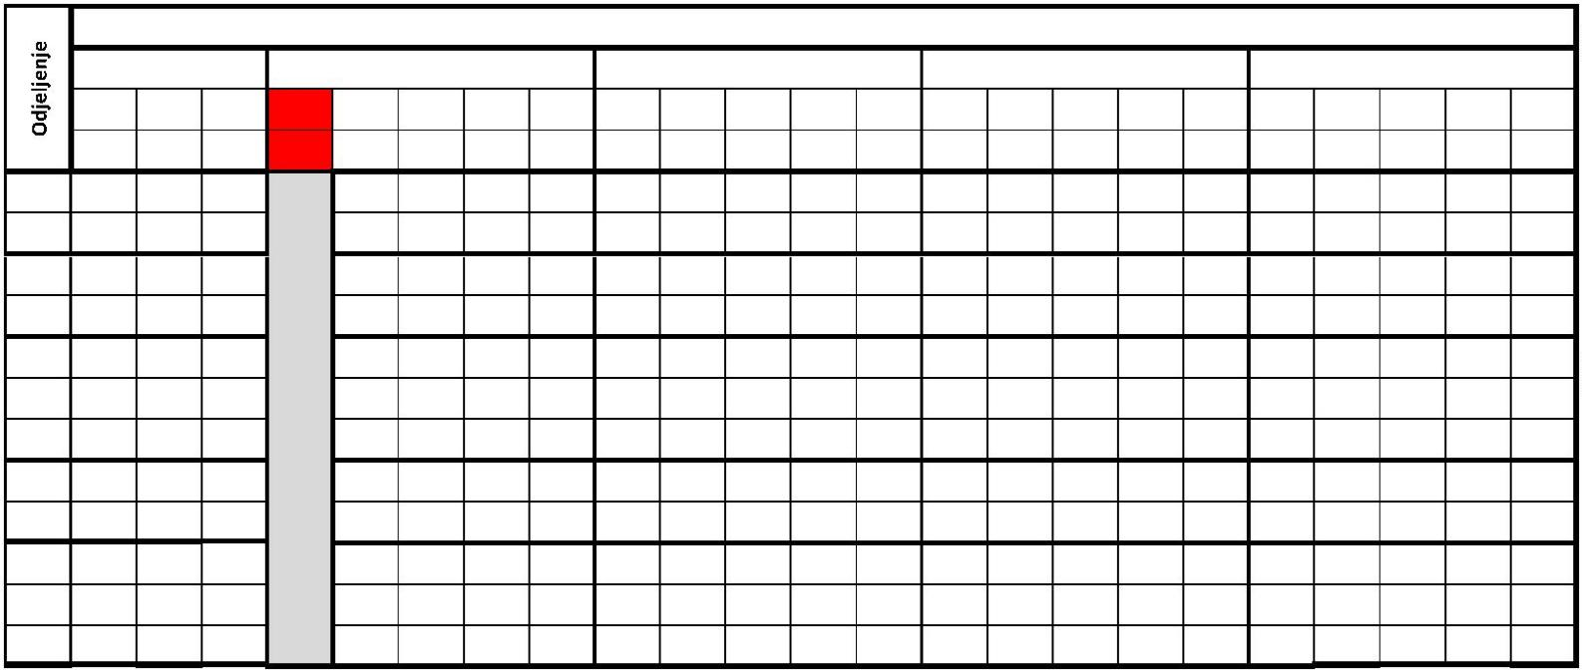

**Mjesec novembar**

**I sedmica**

PON UTO SRI

4. 5.

**II sedmica**

ČET PET PON UTO SRI

**III sedmica**

**IV sedmica**

ČET PET PON UTO SRI ČET PET PON UTO

SRI

ČET PET

3

.

6.

7.

10.

11.

12.

13.

14.

17.

18.

19.

20.

21.

24. 25. * 26.

27.

28.

**I-1**

**I-2**

D

A

N

**I-3**

D

R

Ž

A

V

N

O

S

**II-1**

**II-2**

**III-1**

**III-2**

**IV-1**

**IV-2**

**IV-3**

BHS -T

BHS -T

BJK PV

BKJ PV

M KR

M KR

T

I

MAT

KR

BJK PV

BJK PV

BJK PV

MAT

KR

B

I

H

MAT

KR

*25. 11. Dan državnosti BiH

**Mjesec novembar**

**I sedmica**

**II sedmica**

**III sedmica**

**IV sedmica**

ČET PET PON UTO SRI

24. 25. * 26.

PON UTO SRI

4. 5.

ČET PET PON UTO SRI

ČET PET PON UTO SRI

ČET PET

3

.

6.

7.

10.

11.

12.

13.

14.

17.

18.

19.

20.

21.

27.

28.

**V-1**

**V-2**

M KR

M KR

D

A

N

BJK T

BJK T

**VI-1**

**VI-2**

**VII-1**

**VII-2**

**VII-3**

**VIII-1**

**VIII-2**

**IX-1**

M T

M T

E-J P.Z.

E-J P.Z.

BJ PZ

D

R

Ž

A

V

N

O

S

E-J P.Z.

E-J PZ

BJ PZ

E-J P.Z.

BJ PZ

ONLINE SEDMICA

E-J P.Z.

E-J P.Z.

BJ PZ

BJPZ

T

I

M KR

M KR

M KR

E-J PZ

E-J PZ

E-J PZ

BJ P.Z.

BJ P.Z.

BJ P.Z.

F 1ŠPZ

B

I

H

**IX-2**

F PZ

F PZ

**IX-3**

*25. 11. Dan državnosti BiH

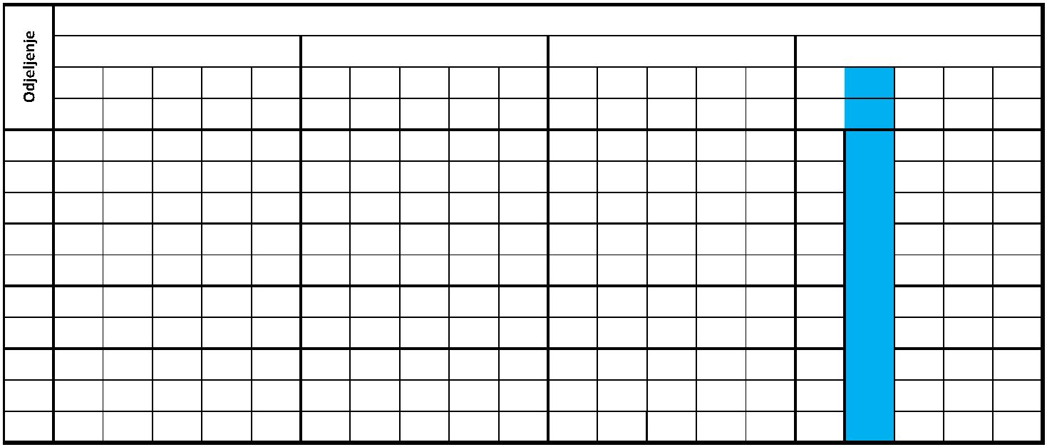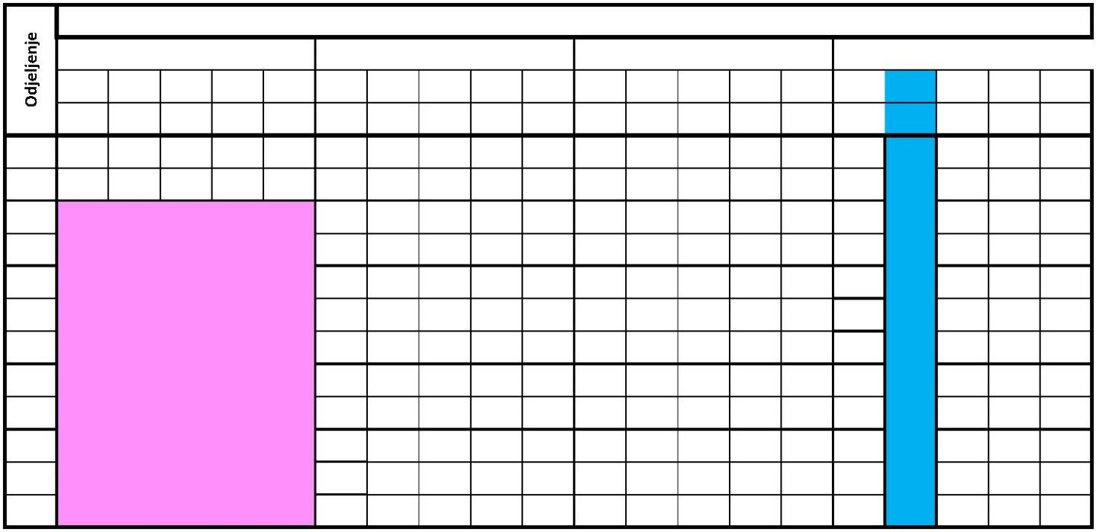

**Mjesec decembar**

**III sedmica**

ČET PET PON UTO SRI ČET PET PON UTO SRI

**I sedmica**

PON UTO SRI

2. 3.

**II sedmica**

ČET PET PON UTO SRI

**IV sedmica**

**V sedmica**

ČET PET PON UTO SRI

1.

4.

5.

8.

9.

10.

11.

12.

15.

16.

17.

18.

19.

22.

23. 24. * 25. * 26.

29.

30.

31.

**I-1**

**I-2**

**I-3**

BHS-

PV

**II-1** MAT-T

**II-2** MAT-T

**III-1** E-J T

**III-2** E-J T

**IV-1**

A

T

T

MO-T

MO-T

B

O

Ž

I

BHS-

PV

A

M

BKJ KR

BKJ KR

MO KR

MO KR

TEST

M

Ć

TEST

MAT

KR

BJK

BJK

BJK

EJ T

EJ T

EJ T

MO KR

MO KR

MO KR

MAT

KR

**IV-2**

MAT

KR

**IV-3**

*

24. 12. srijeda po rasporedu od četvrtka

*

25. 12. četvrtak - Božić

*

31. 12. kraj nastave u I polugodištu

**Mjesec decembar**

**III sedmica**

ČET PET PON UTO SRI ČET PET PON UTO SRI

**I sedmica**

**II sedmica**

ČET PET PON UTO SRI

**IV sedmica**

**V sedmica**

PON UTO SRI

ČET PET PON UTO SRI

1.

2.

3.

4.

5.

8.

9.

10.

11.

12.

15.

16.

17.

18.

19.

22.

23. 24. * 25. * 26.

29.

30.

31.

**V-1**

**V-2**

E-J T

E-J T

M PZ

M PZ

BJK KR

BJK

K.R.

IT gA IT gB

E-J T

**VI-1**

**VI-2**

**VII-1**

**VII-2**

**VII-3**

**VIII-1**

**VIII-2**

**IX-1**

BJ PZ

BJ PZ

I T gA I T gB

I T gA

M PZ

J

Z

O

I T gB

E-J T

M PZ E-J T

ZOT BJ

BJ ZOT

Nj-J PZ

Nj-J PZ

Nj-J PZ

E-J T

E-J T

M-P.Z.

M-P.Z.

B

O

Ž

I

Z

O

T

.

M-P.Z.

HEM

ZOT

ZOT BJ

Ć

Nj-J PZ

I T

E-J T

F PZ

F PZ

M PZ

M PZ

M PZ

BJ ZOT

BJZOT

M

HEM

ZOT

Z

M P.Z

M P.Z

Nj-J PZ I T gB I T gA

Nj-J PZ

E-J T

.

HEM

ZOT

E-J T

E-J T

E-J T

M

M

M

Z

Z

Z

BJ ZOT

BJ ZOT

HEM

ZOT

**IX-2**

Nj-J PZ

HEM

ZOT

**IX-3**

Nj-J PZ

BJ ZOT

*

24. 12. srijeda po rasporedu od četvrtka

25. 12. četvrtak - Božić

31. 12. kraj nastave u I polugodištu

*

*

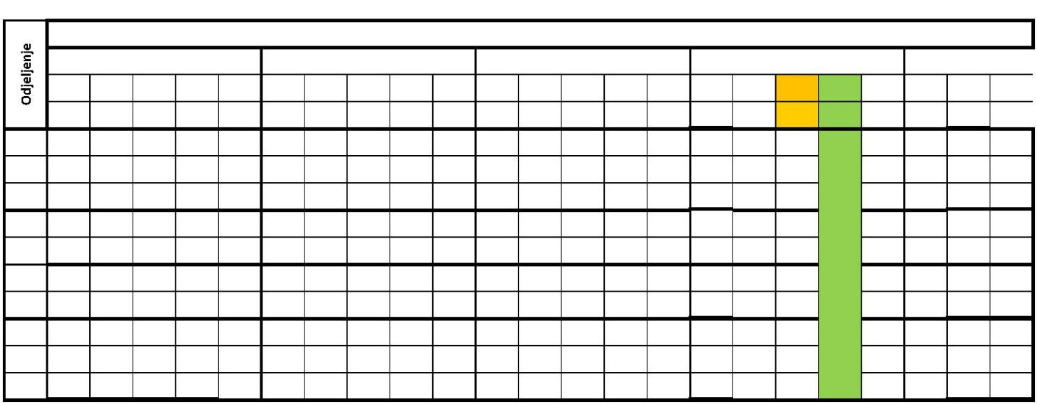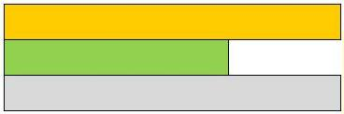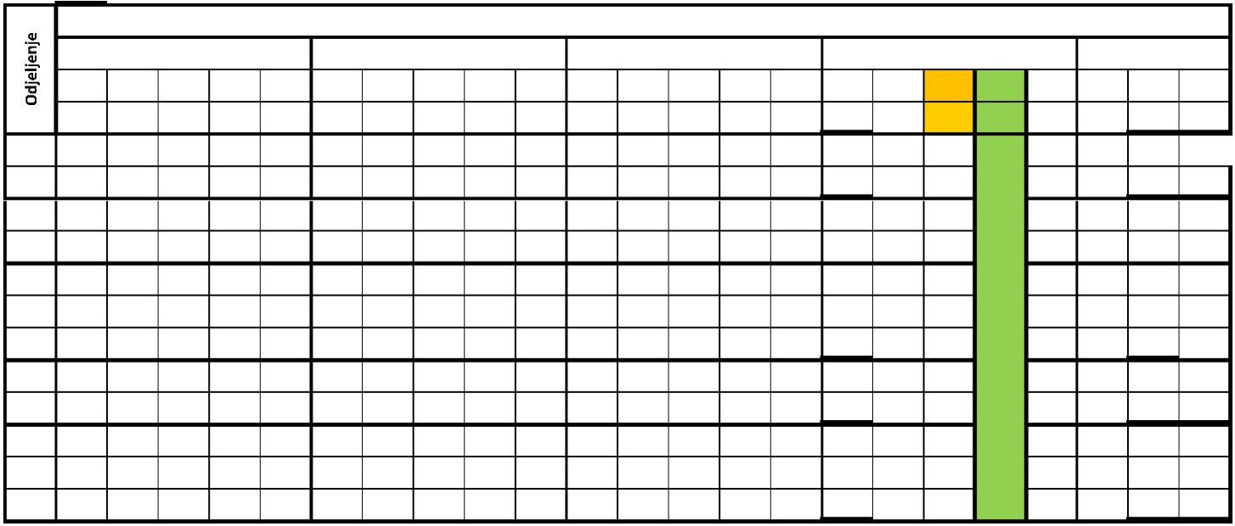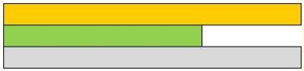

**Mjesec februar**

**III sedmica**

**I sedmica**

**II sedmica**

**IV sedmica**

**V sedmica**

SRI

ČET PET PON UTO

SRI

4.

ČET PET PON UTO

5. 6. 9. 10.

SRI

11.

ČET PET PON UTO

12. 13. 16. 17.

SRI

18.

ČET PET PON UTO

19. 20. 23. 24.

ČET PET

26. 27.

2

9.1. 30.1.

2.

3.

25.

**I-1**

**I-2**

**I-3**

**II-1**

**II-2**

**III-1**

**III-2**

**IV-1**

**IV-2**

**IV-3**

MAT-T

MAT-T

MAT

KR

MAT

KR

MAT

KR

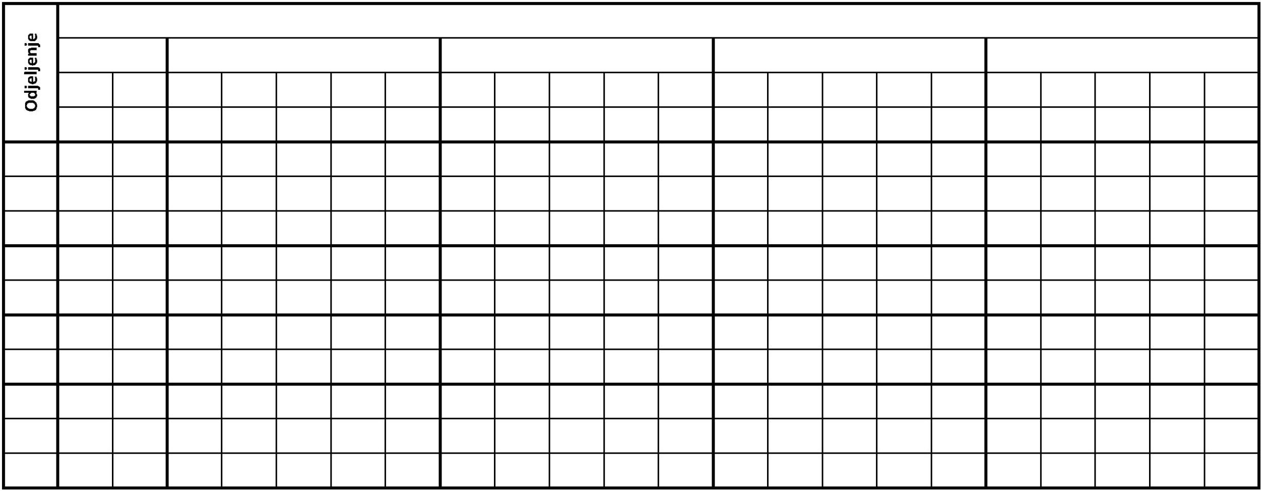

**Mjesec februar**

**III sedmica**

**I sedmica**

**II sedmica**

**IV sedmica**

SRI

**V sedmica**

SRI ČET PET

ČET PET PON UTO

SRI

4.

ČET PET PON UTO

5. 6. 9. 10.

SRI

11.

ČET PET PON UTO

ČET PET PON UTO

2

9.1. 30.1.

2.

3.

12.

13.

16.

17.

18.

19.

20.

23.

24.

25.

26.

27.

**V-1**

**V-2**

BJK PV

BJK PV

**VI-1**

**VI-2**

**VII-1**

**VII-2**

**VII-3**

**VIII-1**

**VIII-2**

**IX-1**

M T

M T

E-J T

BJ PV

BJ PV

BJ PV

BJ P.V.

BJ P.V.

BJ P.V.

E-J T

E-J T

E-J T

M KR

M KR

M KR

**IX-2**

**IX-3**

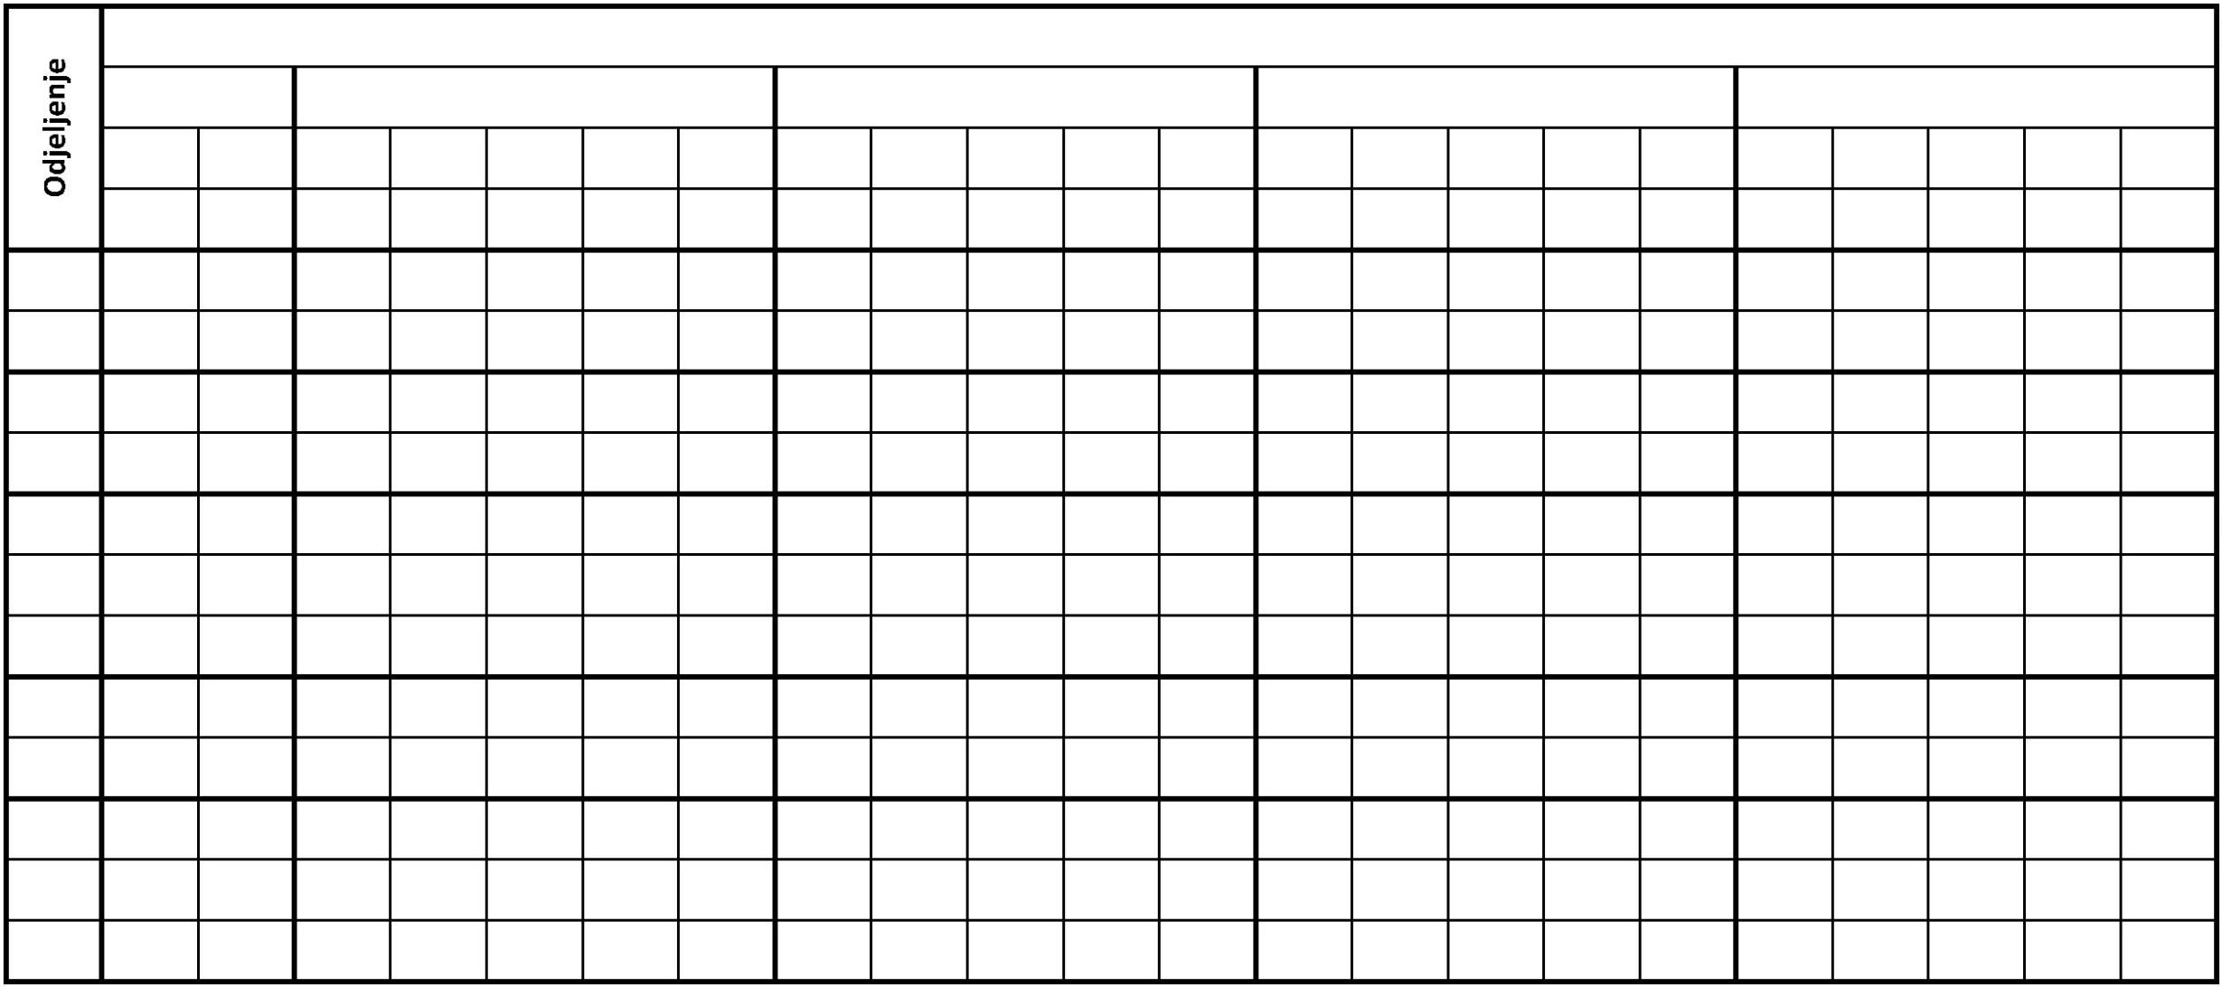

**Mjesec mart**

**III sedmica**

**I sedmica**

**II sedmica**

SRI

**IV sedmica**

**V sedmica**

PON

UTO

3.*

SRI

4.

ČET

PET PON

UTO

10.

ČET

PET PON

UTO

SRI

ČET

PET PON

UTO

SRI

ČET

PET

27

PON

UTO

31.

2

. *

5.

6.

9.

11.

12.

13.

16.

17. 18. * 19. 20. * 23.

24.

25.

26.

30

**I-1**

**I-2**

D

a

n

R

a

m b

a

z

a

n

s m

k

i

**I-3**

n

e

z

a

v

i

s

n

o

s

t

**II-1**

**II-2**

**III-1**

**III-2**

**IV-1**

**IV-2**

**IV-3**

EJ T

BHS-T

BHS-T

MAT-T

MAT-T

a

j

r

B

i

H

EJ T

BKJ PV

BKJ PV

MO KR

MO KR

E-J T

M KR

a

E-J T

M KR

MAT

KR

BJK PV

BJK PV

MO KR

MO KR

MO KR

EJ T

EJ T

EJ T

MAT

KR

i

MAT

KR

BJK PV

*01.03. i 02. 03. ( nedjelja i ponedjeljak) - Dan nezavisnosti BiH

*

03. 03. utorak po rasporedu od ponedjeljka

1

*

8. 03. srijeda po rasporedu od petka

20. 03. petak - Ramazanski bajram

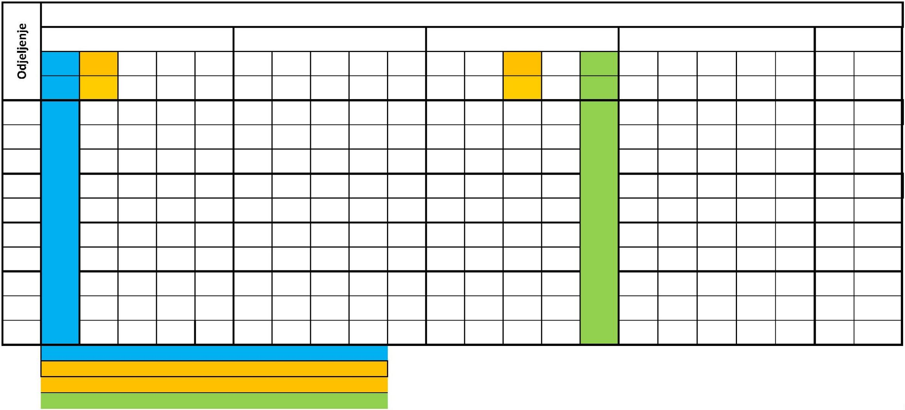

**Mjesec mart**

**III sedmica**

**I sedmica**

**II sedmica**

SRI

**IV sedmica**

**V sedmica**

PON

UTO

3.*

SRI

4.

ČET

PET PON

UTO

10.

ČET

PET PON

UTO

SRI

ČET

PET PON

UTO

SRI

ČET

PET

27

PON

UTO

31.

2

. *

5.

6.

9.

11.

12.

13.

16.

17. 18. * 19. 20. * 23.

E-J T

24.

25.

26.

30

**V-1**

**V-2**

M KR

M KR

BJK PV

BJK PV

n

e

z

a

v

i

s

n

o

s

t

E-J T

R

a

**VI-1**

**VI-2**

m b

E-J T

a

z

a

n

s m

k

i

a

j

r

D

B

i

H

**VII-1** a

E-J T

BJ PV

BJ PV

BJ PV

M K.R.

M K.R.

M K.R.

E-J T

n

**VII-2**

**VII-3**

**VIII-1**

**VIII-2**

**IX-1**

E-J T

E-J T

a

Nj-J T

Nj-J T

BJ PV

BJ PV

Nj-J T

Nj-J T

Nj-J T

M K.R.

M K.R.

i

E-J T

BJ D

BJ D

Bj D

**IX-2**

**IX-3**

*01.03. i 02. 03. ( nedjelja i ponedjeljak) - Dan nezavisnosti BiH

*

03. 03. utorak po rasporedu od ponedjeljka

1

8. 03. srijeda po rasporedu od petka

20. 03. petak - Ramazanski bajram

*

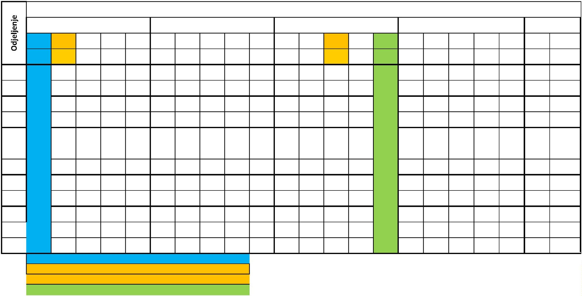

**Mjesec april**

**I sedmica**

**II sedmica**

**III sedmica**

**IV sedmica**

**V sedmica**

SRI

ČET

PET

3.

PON UTO

6. * 7.

SRI

8.

ČET

PET

10.

PON UTO

SRI

15.

ČET

PET

17.

PON UTO

20. 21.

SRI

22.

ČET

PET

24.

PON UTO

SRI

29.

ČET

1.

2.

9.

13. *

14.

16. *

23.

27.

28.

30.

**I-1**

**I-2**

p

p

o

n

e

d

j

e

l

j

o

n

e

d

j

e

l

j

**I-3**

V

a

s

k

r

s

n

i

U

s

k

r

s

n

i

**II-1**

**II-2**

**III-1**

**III-2**

**IV-1**

**IV-2**

**IV-3**

BHS-T

BHS-T

MAT-T

MAT-T

BJK PV

BKJ PV

M KR

M KR

MAT

KR

BJKPV

BJKPV

a

k

a

k

MAT

KR

MAT

KR

BJKPV

*

06. 04. ponedjeljak - Uskrsni ponedjeljak

13. 04. ponedjeljak - Vaskrsni ponedjeljak

16. 4. četvrtak po rasporedu od ponedjeljka

*

*

**Mjesec april**

**I sedmica**

**II sedmica**

**III sedmica**

**IV sedmica**

**V sedmica**

SRI

ČET

PET

3.

PON UTO

6. * 7.

SRI

8.

ČET

PET

10.

PON UTO

SRI

15.

ČET

PET

17.

PON UTO

20. 21.

SRI

22.

ČET

PET

24.

PON UTO

27. 28.

SRI

29.

ČET

1.

2.

9.

13. *

14.

16. *

23.

30.

**V-1**

**V-2**

M KR

M KR

p

p

o

n

e

d

j

e

l

j

o

n

e

d

j

e

l

j

V

a

s

k

r

s

n

i

**VI-1**

**VI-2**

**VII-1**

**VII-2**

**VII-3**

**VIII-1**

**VIII-2**

**IX-1**

E-J P.Z.

U

s

k

r

s

n

i

M T

M T

BJ PV

BJ PV

E-J P.Z.

E-J P.Z.

F T

F T

E-J P.Z.

E-J P.Z.

BJ PZ

FT

a

k

a

k

E-J P.Z.

BJ PZ

Nj-J PZ

BJ P.V. MKR

BJ P.V. MKR

E-J P.Z.

F 2ŠPZ

**IX-2**

E-J P.Z. F PZ

E-J P.Z. F PZ

**IX-3**

BJ PV

MKR

*

06. 04. ponedjeljak - Uskrsni ponedjeljak

13. 04. ponedjeljak - Vaskrsni ponedjeljak

16. 4. četvrtak po rasporedu od ponedjeljka

*

*

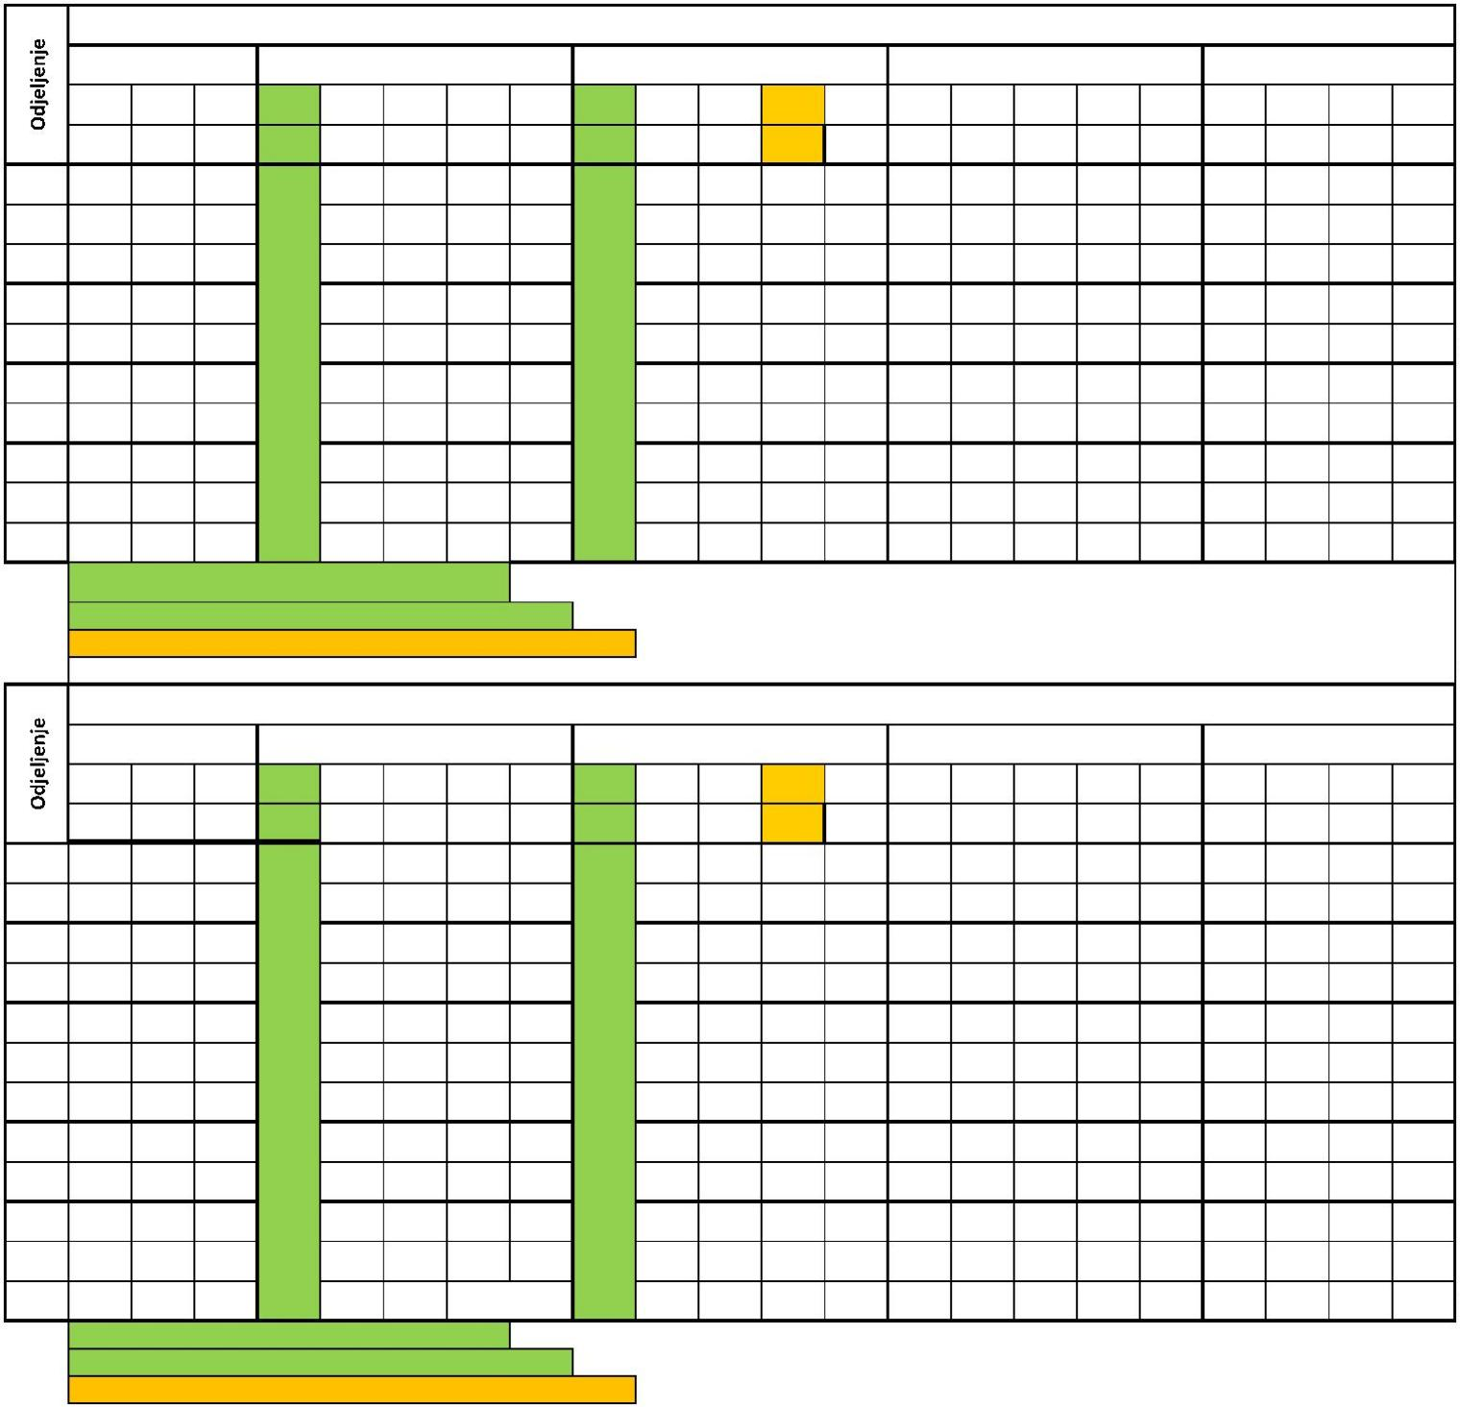

**Mjesec maj**

**III sedmica**

ČET PET PON UTO SRI ČET PET PON UTO SRI

**I sedmica**

**II sedmica**

PON UTO SRI

**IV sedmica**

**V sedmica**

ČET PET

PET

ČET PET PON UTO SRI

1. *

4.

5.

6.

7.

8. *

11.

12.

13.

14.

15.

18.

19.

20.

21.

22.

25.

26. 27. * 28. * 29. *

**I-1**

**I-2**

n

K

u

r

b

a

n

P

e

n

a

s

R

A

Z

N

I

D

A

N

**I-3**

**II-1**

**II-2**

**III-1**

**III-2**

**IV-1**

**IV-2**

**IV-3**

E-J T

BHS-T

BHS-T

R

a

d

n

i

t

a

v

n

i

Š

K

O

L

K

BJK

MO

EJ T

EJ T

b

a

j

r

a

m

TEST

TEST

BJK

MO

R

A

D

A

TEST

TEST

BJK T

BJK T

BJK T

MO KR

MO KR

MO KR

EJ T

EJ T

EJ T

E

d

a

n

*

01. i 02. 05. ( petak i subota) - Praznik rada

27. 05. srijeda - Kurban bajram

8. 5. četvrtak - Radni nenastavni dan

*

2

*

29. 05. petak po rasporedu od srijede

**Mjesec maj**

**I sedmica**

**II sedmica**

PON UTO SRI

**III sedmica**

**IV sedmica**

**V sedmica**

ČET PET

26. 27. * 28. * 29. *

PET

ČET PET PON UTO SRI

ČET PET PON UTO SRI ČET PET PON UTO SRI

1. *

4.

5.

6.

7.

8.

11.

12.

13.

14.

15.

18.

19.

20.

21.

22.

25.

**V-1**

**V-2**

BJK PV M PZ E-J T

M PZ E-J T

M PZ

K

u

r

b

a

n

n

e

n

a

s

BJK PV

P

**VI-1**

**VI-2**

**VII-1**

**VII-2**

**VII-3**

**VIII-1**

**VIII-2**

**IX-1**

Nj-J PZ

E-J T

BJ PZ

R

A

Z

N

I

R

a

d

n

i

D

A

N

Nj-J T

E-J T

E-J T BJ PZ

M PZ

d

a

n

BJ PZ Nj-J PZ

BJ PZ Nj-J PZ

Bj PZ Nj-J PZ

t

b

a

j

r

a

m

E-J T

a

v

n

i

Š

K

O

L

K

E-J T

Nj-J PZ

F PZ

BJ ZOT

E-J T

E-J T

R

A

D

A

E-J P.Z.

HEM

ZOT

F PZ

E

HEM

ZOT

HEM

ZOT

Nj-J PZ

Nj-J PZ

Nj-J PZ

BJ ZOT EJ T

HEM

ZOT

HEM

ZOT

HEM

ZOT

**IX-2**

BJ ZOT EJ T

BJ ZOT EJ T

HEM

ZOT

HEM

ZOT

HEM

ZOT

**IX-3**

*

01. i 02. 05. ( petak i subota) - Praznik rada

27. 05. srijeda - Kurban bajram

8. 5. četvrtak - Radni nenastavni dan

29. 05. petak po rasporedu od srijede

*

2

*

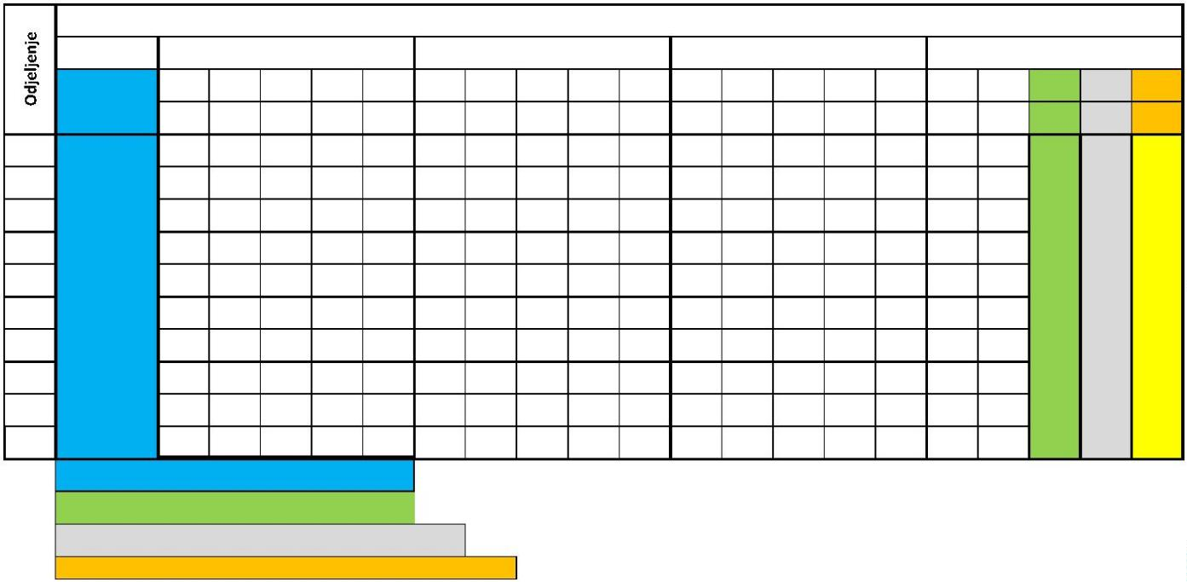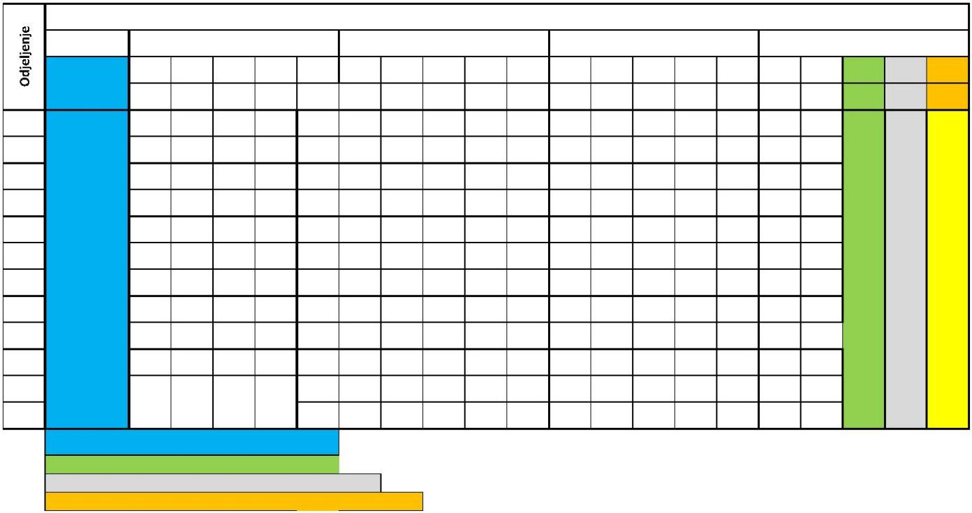

**Mjesec juni**

**Mjesec juni**

**I sedmica**

PON UTO SRI

2. 3.

**II sedmica**

ČET PET PON UTO SRI

4. 5. * 8. 9. 10.

**I sedmica**

PON UTO SRI

**II sedmica**

ČET PET PON UTO SRI

ČET PET

ČET PET

1.

11. 12. *

1.

2.

3.

4.

5. *

8.

9.

10.

11. 12. *

**I-1**

**I-2**

**I-3**

**V-1**

**V-2**

**VI-1**

**VI-2**

**VII-1**

**VII-2**

**VII-3**

**VIII-1**

**VIII-2**

**IX-1**

BJ ZOT

BJZOT

**II-1** MAT-T MO-T

**II-2** MAT-T MO-T

M P.Z.

M P.Z.

BJ ZOT

M

M

P.Z./zo

**III-1**

**III-2**

**IV-1**

**IV-2**

**IV-3**

TEST

M

M P.Z. zot

M P.Z.

TEST

HEM

ZOT

HEM

ZOT

M P.Z.

BJ P.Z.

*

5. 6. kraj nastave u II polugodištu za I i IX razrede

**IX-2**

BJ P.Z.

*

12. 6. kraj nastave u II polugodištu za OSTALE razrede

**IX-3**

BJ P.Z.

Direktorica: _____________________________

